附件
县城区禁止燃放烟花爆竹区域示意图
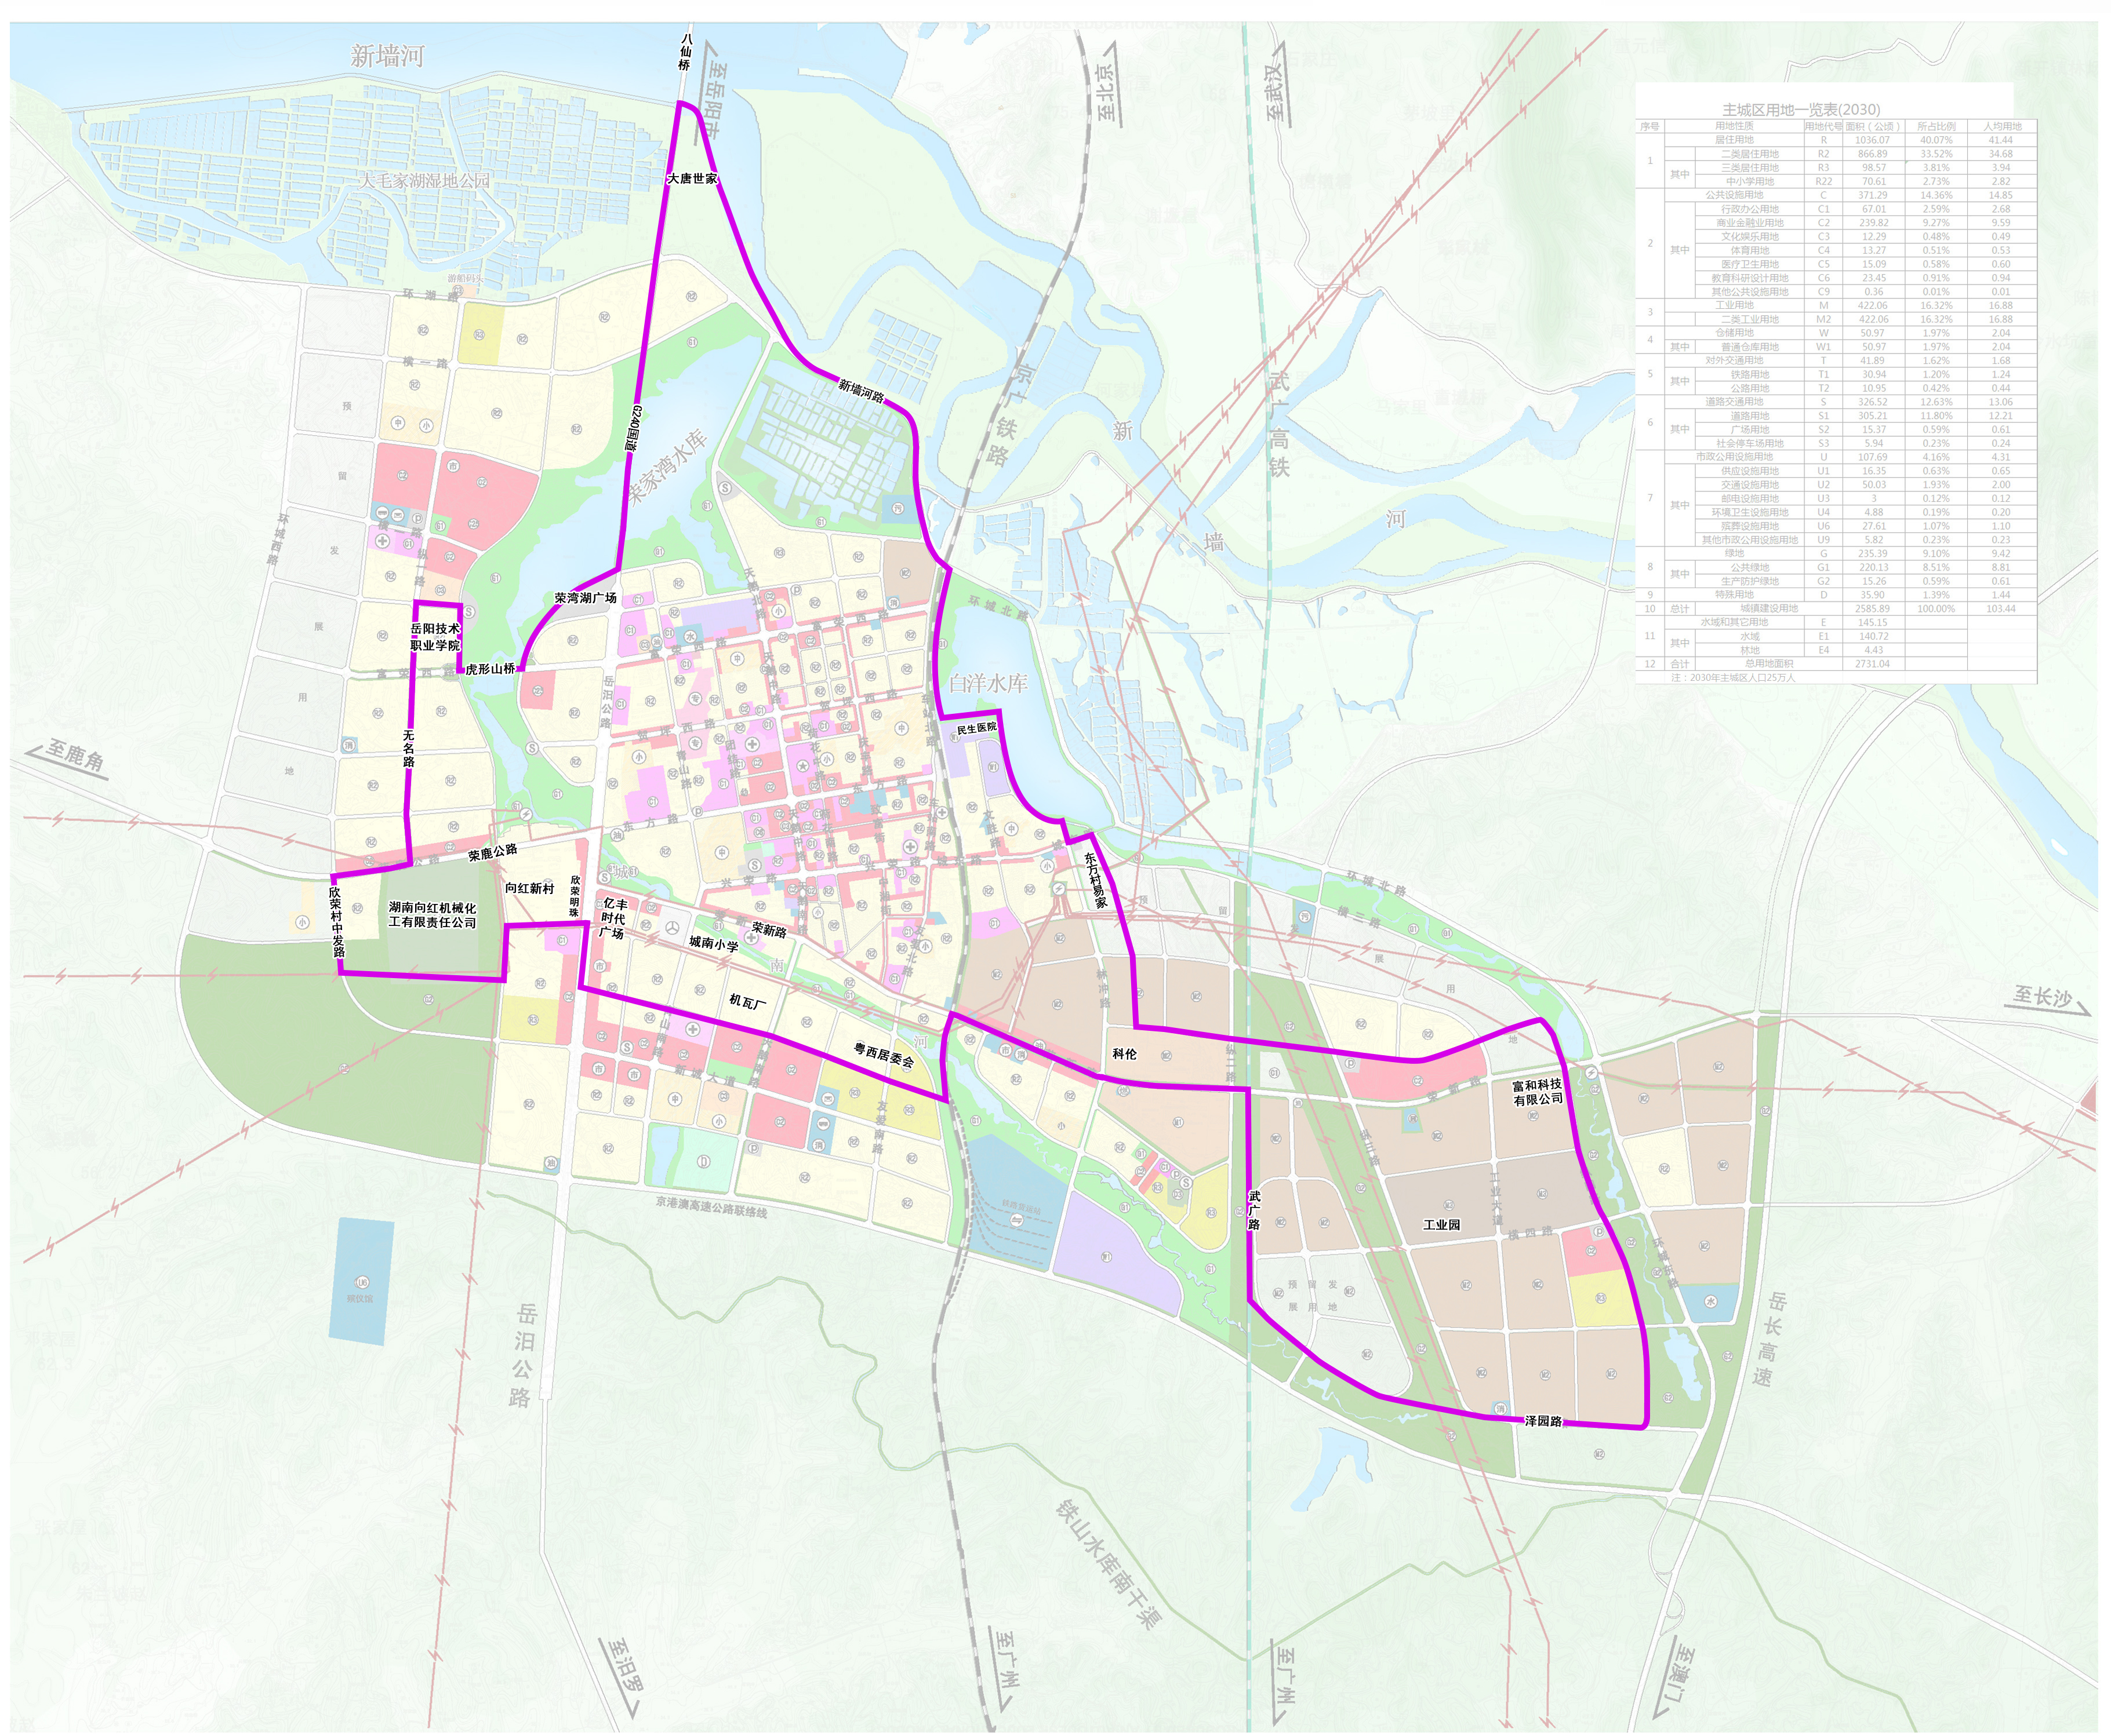
：县城区禁止燃放烟花爆竹区域边界

